ВЫШЭЙШЫЯ СПОРАВЫЯ РАСЛІНЫ

Гаплоідная лінія эвалюцыі вышэйшых раслін

АДДЗЕЛ МОХАПАДОБНЫЯ (BRYOPHYTA)

Аддзел уключае вышэйшыя наземныя (радзей прэснаводныя), пераважна шматгадовыя расліны памерам ад 1 да некалькіх міліметраў, радзей да 60 і больш сантыметраў. Цела расліны гэтага аддзела ўяўляе сабой слаявішча (антацэротавыя, некаторыя пячоначнікі) ці яно расчленена на сцябло і лісты. Унутраная будова адносна простая. Часткова адасоблена асіміляцыйная, водаправодная і механічная тканкі. Палавое (гаметафіт) і бясполае (спарафіт) пакаленні існуюць сумесна на адной расліне. Органы палавога размнажэння – антэрыдыі і архегоніі. Утвораныя ў антэрыдыях двухжгуцікавыя сперматазоіды перамяшчаюцца да яйцаклеткі толькі ў кропельна-вадкім асяроддзі. З зіготы фарміруецца шматклетачны дыплоідны спарафіт у выглядзе спецыяльнага органа спаранашэння – спарагона, нагадваючага каробачку на ножцы са ступнёй, урослай у тканку гаметафіта. У каробачцы спарагона са спарагеннай тканкі ўтвараюцца гаплоідныя споры. На паверхні глебы са споры пры яе прарастанні ўтвараецца пласціністы талом, ці разгалінаваная мнагаклетачная ніць з пупышкамі. Прадростак развіваецца ў дарослую расліну мху пласціністай ці лістасцябловай будовы.
Мохападобныя – старажытная група вышэйшых раслін з пераважаннем гаметафіта ў цыкле развіцця. Споры мхоў вядомы пераважна з адкладанняў сілуру і дэвону (440–405 млн. гадоў назад). Рэшткі мхоў вядомы з карбону (350 млн. гадоў назад). У палеазоі акрэсліліся асноўныя групы мохападобных.
Мохападобныя ўяўляюць сабой сляпую, замкнутую галіну развіцця (малюнак 4). Ва ўсім свеце мохападобных налічваецца ад 22 да 27 тысяч відаў. У Беларусі мохападобных усяго 442 віды. Аддзел падзяляюць на тры класы: антацэротавыя (Anthocerotopsida), пячоначнікі (Marchantiopsida), лістасцябловыя мхі (Bryopsida).

КЛАС АНТАЦЭРОТАВЫЯ (ANTHOCEROTOPSIDA)

Сваю назву ён атрымаў ад грэчаскіх слоў anthos – кветка, keros – рог. Спарагоны маюць выцягнутую, злёгку сагнутую рогападобную форму (малюнак 5, А).
У класе антацэротавых вылучаюць адну сям’ю антацэротавых (Anthocerotaceae) ці дзве сям’і: антацэротавыя і нотаціласавыя (Notothylaceae) і каля 300 відаў. Да сям’і антацэратацыя (Anthocerotaceae) адносяцца 3 роды, з каторых найбольш распаўсюджаны антацэрас (Anthoceros), які налічвае каля 200 відаў ва ўмераных абласцях, а таксама ў тропіках. Другія 2 роды – дэндрацэрас (Dendroceros) і мегацэрас (Megaceros) – сустракаюцца ў тропіках і паўднёвым паўшар’і.
Да сям’і Notothylaceae адносіцца толькі род нотацілас (Notothylas) з 10 відамі ў тропіках, і толькі від N. аrbicularis сустракаецца ў Заходняй Еўропе і Паўночнай Амерыцы.
У Беларусі з сям’і антацэратацыя сустракаюцца Anthoceros agrestis (A. punctatus) і Phaeoceros laevis.

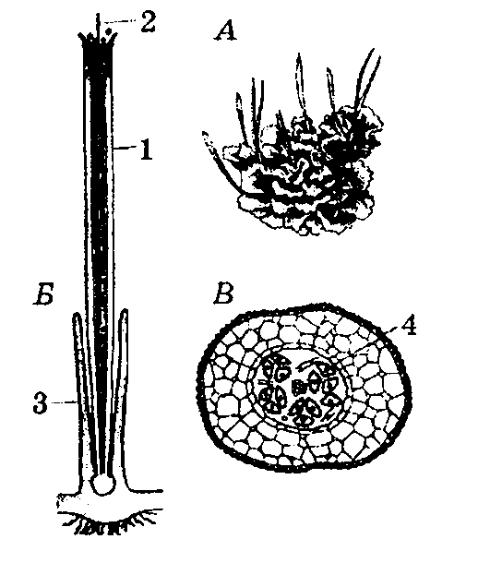

Малюнак 5 – Феацэрас (Phaeoceros laevis):
А – агульны выгляд расліны са спарангіямі; Б – падоўжны разрэз спарагона; В – папярочны разрэз спарагона ў верхняй частцы:
1 – створкі; 2 – калонка; 3 – чашападобная разрослая частка талома (павялічана); 4 – споры

Рысамі прымітыўнай арганізацыі антацэротавых з’яўляюцца пласціністыя таломы большай часткай разеткападобнай формы, клеткі якіх маюць пласціністыя хларапласты з піраноідамі, як у водарасцей.
Спарафіт у антацэротавых добра развіты, мае выгляд доўгай каробачкі, ступні і мерыстэматычнага слою паміж імі.

КЛАС ПЯЧОНАЧНІКІ, АБО ПЯЧОНАЧНЫЯ МХІ

(MARCHANTIOPSIDA, АБО HEPATICOPSIDA)

Прадстаўнікі гэтага класа характарызуюцца дарсівентральнай будовай цела. Разам з таломнымі тут маюцца і лістасцябловыя расліны. Рызоіды аднаклетачныя.
Спарагон у выглядзе каробачкі на ножцы не мае хларафілу. Са споры вырастае пратанема (прадростак) у выглядзе невялікай пласцінкі, якая затым развіваецца ў дарослы гаметафіт.
Клас уключае каля 60 сем’яў, каля 300 родаў, больш чым 6 тысяч відаў і падзяляецца на два падкласы: маршанцыіды (Marchantiidae) і юнгерманііды (Jungermaniidae).
Па будове талома, прысутнасці паветраных камер з асіміляцыйнай тканкай, па наяўнасці эпідэрмы з вусцейкамі, алейных цельцаў у клетках падклас маршанцыіды падзяляюць на тры парадкі: маршанцыевыя (Marchantіales), сферакарпавыя (Sphaerocarpales) і маноклеевыя (Monocleales), ён налічвае 16 сямей, 35 родаў, каля 420 відаў.

ПАДКЛАС МАРШАНЦЫІДЫ (MARCHANTIIDAE)

Падклас уключае тры парадкі: маршанцыевыя, сферакарпавыя, маноклеевыя.

Парадак маршанцыевыя (Marchantiales)

Гаметафіт гэтага парадку прадстаўлены таломам стужкападобнай формы, мае дарсівентральную будову з унутранай дыферэнцыяцыяй і рызоідамі двух відаў. Спарафіт у выглядзе каробачкі на кароткай ножцы, пашырэнне якой атрымала назву гаўсторыі, ці прысоскі. У каробачцы ўтрымліваюцца споры і элатэры (спружынкі).
Парадак аб’ядноўвае 33 роды і 400 відаў. Род маршанцыя налічвае 52 віды. У Рэспубліцы Беларусь – 12 відаў. Найбольш вядомым прад-стаўніком з’яўляецца маршанцыя звычайная (Marchantia polymorpha) (малюнак 6). Яна сустракаецца на вільготнай глебе ў лясах, на балотах і ў іншых месцах. Від амаль касмапалітны.
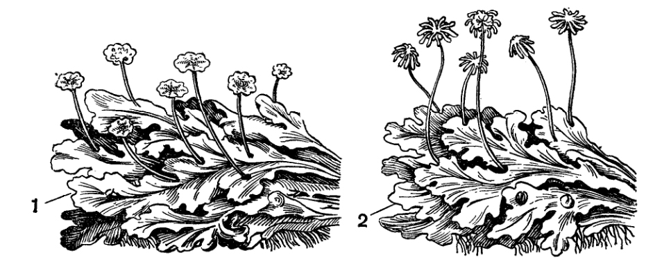

Малюнак 6 – Маршанцыя звычайная (Marchantia polymorpha):
1 – талом з мужчынскімі падстаўкамі; 2 – талом з жаночымі падстаўкамі
Маршанцыя ўяўляе сабой стужкападобны дыхатамічна разгалінаваны талом 5–20 см даўжыні і 1–2 см шырыні, які сцелецца па паверхні зямлі. Верхавінка талома выемчатая з кропкай росту. Верхні бок цёмна-зялёны, з лагчынкай пасярэдзіне. Ніжні бок талома буравата-чырвоны. Знізу ўздоўж сярэдняй часткі адыходзяць аднаклетачныя рызоіды. Тут таксама добра бачныя (у лупу) вырасты талома, лускавінкі (амфігастрыі), якія цягнуцца ў два рады ўздоўж сярэдняй лагчынкі, а таксама ўздоўж краёў талома.
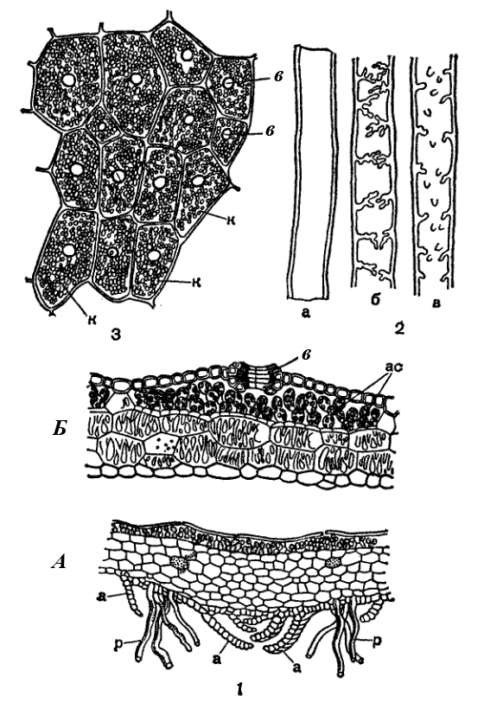
Анатамічная будова талома даволі складаная (малюнак 7). Талом мае верхнюю і ніжнюю эпідэрмы, паміж імі – тканка. Адрозніваюць простыя рызоіды (малюнак 7, а) (з гладкай унутранай паверхняй) і язычковыя рызоіды (з вырастамі ў выглядзе сасочкаў, язычкоў на ўнутранай паверхні). Язычковыя рызоіды сплятаюцца ў цяжы і цягнуцца ўздоўж краёў талома. Яны прыціскаюцца да талома амфігастрыямі і ўтвараюць так званую вонкавую праводзячую сістэму ў выглядзе кнота. Простыя рызоіды прымацоўваюць талом да субстрату і ўсмоктваюць ваду з растворанымі мінеральнымі рэчывамі. Верхні эпідэрміс месцамі з вусцейкамі. Пад эпідэрмісам знаходзяцца паветраныя камеры – поласці, якія аддзелены буйнымі клеткамі ў 1–2 паверхі. Са дна паветраных камер уздымаюцца разгалінаваныя ніці з клетак – асімілятараў з хларафілавымі зярнятамі. Ад ніжняй эпідэрміса адыходзяць рызоіды і амфігастрыі (малюнак 7).

Малюнак 7 – Маршанцыя: 1 – папярочны разрэз талома:
А – пры малым павелiчэннi, Б – пры вялiкiм (а – амфiгастрыi,
р – рызоiды, ас – асiмiлятары, в – вусцейкі); 2 – рызоiды: а – просты,
б, в – язычковыя; 3 – паверхневы слой талома
(к – паветраныя камеры, в – вусцейкi)

Пад паветранымі камерамі размяшчаецца парэнхіма з шырокіх бясколерных клетак, якія часта ўтрымліваюць крухмал і ўключэнні алею (алейныя целы). У парэнхіме ёсць слізевыя хады, утвораныя ў выніку растварэння суседніх клетак, заўсёды запоўненыя сліззю.
Алейныя целы, слізевыя хады – характэрныя асаблівасці для большасці маршанцыевых.
Унутры талома маршанцыі няма праводзячай тканкі. Яна заменена знешняй (вонкавай) праводзячай сістэмай з язычковых рызоідаў з амфігастрыямі.
Вегетатыўнае размнажэнне маршанцыі адбываецца пры дапамозе вывадковых пупышак (малюнак 8). На верхнім баку талома маршанцыі знаходзяцца вывадковыя кошыкі. У іх фарміруюцца вывадковыя пупышкі ў выглядзе авальных пласцінак з выемкамі па баках, дзе размяшчаюцца кропкі росту. Вывадковая пупышка сядзіць на аднаклетачнай ножцы. У час дажджу пры пападанні кроплі вады ў вывадковы кошык вывадковая пупышка лёгка адломваецца ад ножкі і вымываецца з кошыка. На паверхні глебы з вывадковай пупышкі фарміруецца новы талом маршанцыі.
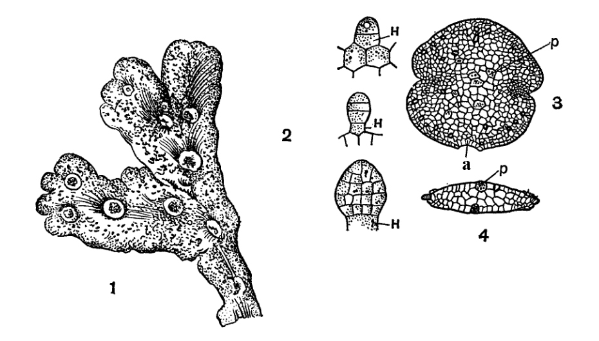

Малюнак 8 – Талом маршанцыi i вывадковая пупышка:
1 – талом маршанцыi з вывадковымi кошыкамi; 2 – развiццё вывадковай пупышкi; 3 – вывадковая пупышка; 4 – яна ж у папярочным разрэзе
(н – ножка, а – месца адпадзення пупышкi, р – зачаткi рызоiдаў)

Пры адміранні талома маршанцыі, калі яно даходзіць да месца разгалінавання, гэтыя галіны пачынаюць расці асобна.
Для маршанцыі характэрна таксама палавое размнажэнне. Маршанцыя з’яўляецца двухдомнай раслінай. На адных яе таломах узнікаюць своеасаблівыя вырасты ў выглядзе ножкі з мнагалопасцевым дыскам. Гэта мужчынскія, ці антэрыдыяльныя, падстаўкі.
На вертыкальным разрэзе праз дыск антэрыдыяльнай падстаўкі, у верхняй яго частцы прыкметны антэрыдыяльныя поласці, на дне якіх размешчана па адным антэрыдыі (малюнак 9, 1). Антэрыдый – гэта авальнае цельца з аднаслойнай сценкай, на ножцы, прымацоўваецца да дна поласці. Змесціва антэрыдыя складаецца са шматлікіх сперматагенных клетак, кожная з якіх утварае два двухжгуцікавыя сперматазоіды. Пасля выспявання антэрыдый ускрываецца зверху шчылінай, і сперматазоіды ў час дажджу праз канал антэрыдыяльнай поласці выходзяць наверх, актыўна перамяшчаюцца ў вадзе, падплываюць да архегонія.
На іншых таломах маршанцыі ўтвараюцца вырасты ў выглядзе ножкі, якая заканчваецца шматпрамянёвай зоркай. Гэта жаночая, ці археганіяльная, падстаўка.
На падоўжным разрэзе праз жаночую падстаўку прыметны архегоніі, якія сядзяць групамі паміж праменямі (малюнак 9, 4). Яны шыйкамі звісаюць уніз. Кожная група архегоніяў пакрыта агульным покрывам – перыхецыем, а кожны архегоній адзеты асобным покрывам – перыанцыем, які ўзнікае ў выглядзе кальцавога валіка ў аснове архегонія. Затым перыанцый моцна разрастаецца. Перыхецый і перыанцый засцерагаюць архегоніі, а потым і спарагоны ад высыхання.
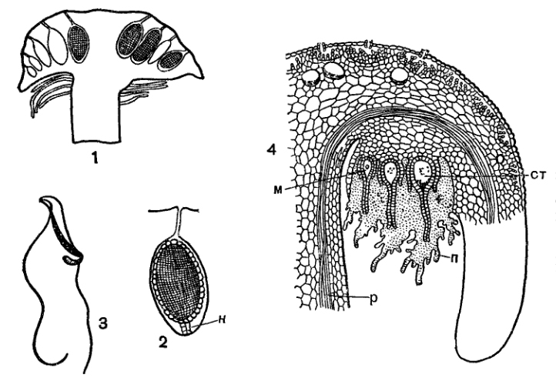
Малюнак 9 – Маршанцыя: 1 – вертыкальны разрэз праз мужчынскую падстаўку; (у некаторых антэрыдыяльных паласцях знаходзяцца антэрыдыi);
2 – антэрыдый у антэрыдыяльнай поласцi (н – ножка антэрыдыя);
3 – двухжгуцiкавы сперматазоiд; 4 – вертыкальны разрэз праз жаночую падстаўку (п – перыхецый, р – пучок рызоiдаў, м – малады архегонiй,
ст – стары, аплоднены, з завядаючай шыйкай; вакол кожнага архегонiя разрастаецца перыанцый)

Пры паспяванні архегонія яго шыйка на верхавінцы ўскрываецца, шыйкавыя і брушкавая канальцавая клеткі аслізняюцца і сперматазоіды бесперашкодна пранікаюць унутр архегонія. Адбываецца зліццё сперматазоіда з яйцаклеткай – апладненне.
З аплодненай яйцаклеткі развіваецца бясполае пакаленне – спарафіт, або спарагон. Ён складаецца з шарападобнай каробачкі, кароткай ножкі, пашыраная частка якой называецца гаўсторыяй (ступнёй). Пры дапамозе гаўсторыі спарагон прымацоўваецца да тканкі падстаўкі (гаметафіт) і жы-віцца за яго кошт. Каробачка ўтрымлівае споры і элатэры (спружынкі).
Пры паспяванні спор каробачка раскрываецца на верхавінцы створка-мі, i споры высыпаюцца. Элатэры моцна гіграскапічныя. У сырое надво-р’е яны скручаны, у сухое – раскручваюцца. Гэтым самым яны рыхляць споравую масу і спрыяюць раўнамернаму высяванню спор з каробачкі.
Гаплоідныя споры ўтвараюцца пры меёзе мацярынскіх клетак спор (спарацытаў). Частка мацярынскіх клетак спор выцягваецца, абалонка іх нераўнамерна патаўшчаецца і прымае выгляд спружынак. Кожная такая клетка ператвараецца ў спружынку – элатэру.
Спора адзета двума абалонкамі – вонкавай (экзаспорый) і ўнутранай (эндаспорый). На глебе спора прарастае, утварае пласціністую пратанему, якая затым фарміруе талом маршанцыі.
Цыкл развіцця маршанцыі прыведзены на малюнку 10.
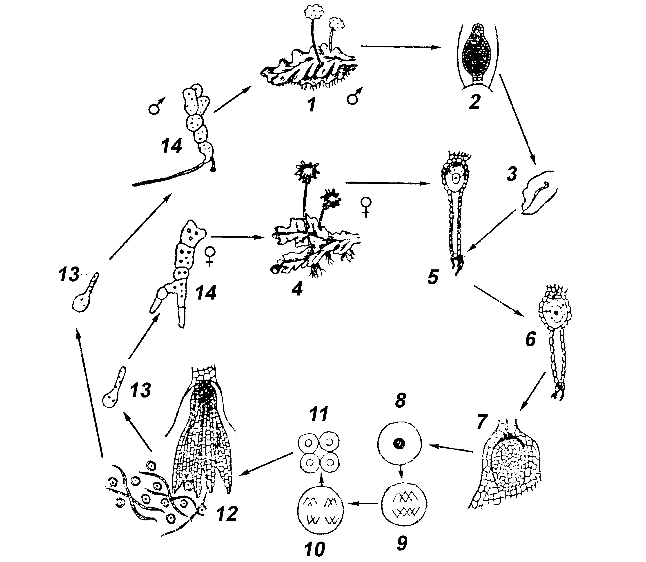

Малюнак 10 – Цыкл развіцця маршанцыі (Marchantia polymorpha):
1 – мужчынскі гаметафіт; 2 – антэрыдый; 3 – сперматазоіды; 4 – жаночы гаметафіт; 5 – архегоній; 6 – зігота; 7 – пачатковая стадыя развіцця спарагона;
8 – спарагенная клетка; 9–11 – развіццё са спарагеннай клеткі чатырох спор шляхам меёзу; 12 – раскрыты спарагон; 13 – прарастанне споры;
14 – малады гаметафіт
Такім чынам, у цыкле развіцця маршанцыі назіраецца чаргаванне пакаленняў (генерацый), якім адпавядае змена ядзерных фаз. Палавое
пакаленне – гаметафіт – змяняецца бясполым – спарафітам. Пераважальным пакаленнем з’яўляецца гаметафіт, расліна маршанцыі з мужчынскімі і жаночымі палавымі органамі (антэрыдыямі і архегоніямі). Усе клеткі яго гаплоідныя. Гаметафіт бярэ пачатак ад гаплоіднай споры.
Спарафіт (спарагон) мае невялікія памеры і жывіцца за кошт гаметафіта, да якога прымацоўваецца пры дапамозе гаўстэрыі (ступні), прысоскі. Усе клеткі спарафіта дыплоідныя, таму што развіваюцца ад дыплоіднай зіготы.
Пераход ад спарафіта да гаметафіта адбываецца ў выніку рэдукцыйнага дзялення пры ўтварэнні спор.

Парадак сферакарпавыя (Sphaerocarpales)

Расліны гэтага парадку маюць аднаслойны талом без паветраных камер і вусцеек. Рызоіды простыя. Алейных целаў няма. Антэрыдыі па адным акружаны спецыяльнай, адкрытай зверху абгорткай. Спарагон мае выгляд шарападобнай каробачкі на кароткай ножцы з гаўсторыяй (малюнак 11).
Сценка каробачкі аднаслойная, пры паспяванні разбураецца. Замест элатэраў развіваюцца спажыўныя клеткі.
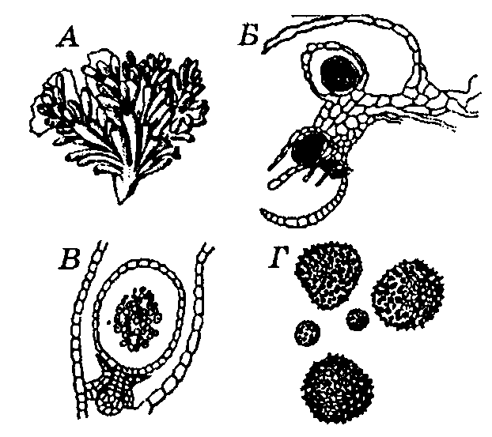

Малюнак 11 – Сферакарпус (Sphaerocarpus sp.): A – агульны выгляд жаночай расліны; Б – папярочны разрэз мужчынскага талома (антэрыдыі размешчаны ўнутры поласці); В – спарагон са спорамі і спажыўнымі клеткамі;
Г – тры буйныя тэтрады спор і дзве спажыўныя клеткі

Парадак уключае 2 сям’і: сферакарпавыя (Sphaerocarpaceae) i рыэліевыя (Riellaceae) і звыш 13 відаў у паўночным паўшар’і.
Сферакарпавыя маюць прыкметы, уласцівыя маршанцыевым і юнгерманіевым.

Парадак маноклеевыя (Моnосlеаles)

Таломы манокліевых буйныя, без паветраных камер і вусцеек. Утрымліваюць клеткі з алейнымі целамі. Антэрыдыі пагружаныя, сабраныя ў дыскападобнае ўтварэнне. Спарагон на доўгай ножцы. Каробачка цыліндрычная, танкасценная. Элатэры доўгія. Сям’я з адным родам маноклея (Monoclea) і 2 відамі ў паўднёвым паўшар’і.

ПАДКЛАС ЮНГЕРМАНІЕВЫЯ (JUNGERMANNIIDAE)

Уключае каля 50 сем’яў, 250 родаў і больш 5 000 відаў. Для іх характэрныя як таломныя, так і лістасцябловыя формы, аднак часцей яны маюць дарсівентральную будову са слабай дыферэнцыяцыяй тканак.
Падклас прадстаўлены чатырма парадкамі: метцгерыевыя (Metzge-riales), такакіевыя (Takakiales), гапламітрыевыя (Haplomitriales), юн-германіевыя (Jungermanniales), якія адрозніваюцца паміж сабой будовай талома, яго расчлененасцю, прысутнасцю паветраных камер з асіміля-цыйнай тканкай і вусцейкамі, наяўнасцю алейных цельцаў у клетках.

Парадак метцгерыевыя (Metzgeriales)

Парадак уключае каля 10 сямей, 15 родаў і болей 120 відаў.
Прадстаўнікі гэтага парадку маюць таломы, часта з рабром пасярэдзіне, іншы раз раздзелены на сцябло і лістападобныя лопасці. Апошнія (лопасці) – цэльныя, іншы раз выемчатыя; клеткі іх буйныя, тонкасценныя, без вугалковых патаўшчэнняў сценак. Архегоніі закладваюцца ззаду верхавіннай клеткі, і пасля іх утварэння рост талома не спыняецца. Архегоніі часта размяшчаюцца ў спецыяльных утварэннях на спінным баку талома ці на спецыяльных галінках, а ў лістасцябловых відаў – уздоўж сярэдняй лініі спіннога боку сцябла. Аналагічна размяшчаюцца і антэрыдыі. Спарагон у аснове ахоплены псеўдаперыанцыем, ці каўпачком, ці тым і другім. Спарагон складаецца з каробачкі, якая мае мнагаслойную сценку, доўгай ножкі і гаўсторыі. У каробачцы ўтвараюцца споры і элатэры, якія ў выглядзе пучка адыходзяць ад асновы каробачкі ці ад вяршыні яе сценкі. У метцгер-цыевых маюцца прыватныя прыстасаванні для актыўнага паглынання вады. На ніжнім баку талома па два бакі ад жылкі размяшчаюцца дробныя шарападобныя полыя вырасты з бакавымі адтулінамі. Праз іх, як па капілярах, засмоктваецца вада. У іншых прадстаўнікоў таломы могуць быць густа пакрыты рызоідамі. Іх бакавыя часткі аднаслойныя і глыбока рассечаны на лістападобныя лопасці, ствараецца ўраджанне двухраднага лістаразмяшчэння ўздоўж галоўнай восі.

Парадак такакіевыя (Takakiales)

На сцяблах такакіевых размешчаны лістападобныя ўтварэнні з чатырох ці двух акруглых, спіральна размешчаных сегментаў. Апошнія па анатамічнай будове нагадваюць дробныя парасткі. Палавыя органы – антэрыдыі і архегоніі. Апошнія раскіданы на паверхні сцябла хаатычна. Да парадку адносіцца адна сям’я з родам такакія (Takakia) і двума відамі, арэалы якіх знаходзяцца далёка адзін ад другога, – поўдзень і ўсход Азіі (Гімалаі, Японія, Калімантан) і ціхаакіянскае ўзбярэжжа Паўночнай Амерыкі.

Парадак гапламітрыевыя (Haplomitriales)

Для раслін гэтага парадку характэрна наяўнасць прамастаячых парасткаў радыяльнай сіметрыі з лістамі. Парасткі адыходзяць ад пад-земнай карэнішчападобнай часткі талома без рызоідаў. Па фарміраванні і будове лістоў гапламітрыевыя шчыльна прымыкаюць да метцге-рыевых: у ходзе антагенезу лісты ўзнікаюць таксама як бакавыя лопасці ці лісты метцгерыевых. Архегоніі фарміруюцца ці з верхавіннай клеткі, ці каля яе, але пры гэтым археганіяльная галінка спыняе свой рост. У гэтым яны набліжаюцца да парадку юнгерманіевыя.
Парадак уключае 1 сям’ю, 3 роды і 19 відаў.

Парадак юнгерманіевыя (Jungermanniales)

Найбольшы па колькасці відаў парадак пячоначнікаў налічвае звыш 40 сем’яў, больш 200 родаў і каля 5 000 відаў. Распаўсюджаны пераважна ў тропіках, галоўным чынам, паўднёвага паўшар’я, сустракаецца таксама і ў краінах СНД. У Рэспубліцы Беларусь юнгерманіевыя налічваюць каля 85 відаў. Сярод іх вядомы як таломныя, так і пераважна лістасцябловыя формы.
Антэрыдыі знаходзяцца ў похвах бакавых лістоў паблізу верхавінак парасткаў. Архегоніі развіваюцца на верхавіне галінак з верхавіннай клеткі, і рост парастка спыняецца. Каробачка спарагона ўскрываецца чатырма створкамі, сценкі яе складаюцца з 2–20 слаёў з папяроч-нымі патаўшчэннямі.
Пелія эпіфільная (Pellia epiphylla, малюнак 12) сустракаецца ў краінах СНД, пасяляецца каля ручаёў, у рачных далінах. Мае невялікі пласціністы, дыхатамічна разгалінаваны талом з рызоідамі. Дыферэнцыяцыя тканак слабая, органы размнажэння знаходзяцца на верхнім баку талома. Расліна аднадомная.
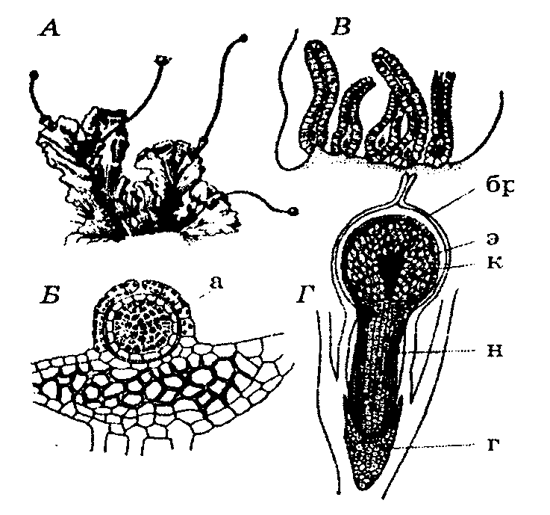
Малюнак 12 – Пелія (Pellia epiphylla): А – агульны выгляд;
Б – папярочны разрэз талома (а – антэрыдый); В – архегоніі;
Г – малады спарагон (н – ножка, г – гаўсторыя,
к – каробачка са спорамі, э – элатафор, бр – брушка архегонія)

З лістасцябловых юнгерманіевых даволі цікавыя радула расплас-таная (Radula cоmplanata) i хіласцыфус мнагакветкавы (Chiloscyphus polyanthus) (малюнак 13). У Беларусі шырока распаўсюджаны першы від, які сустракаецца на ствалах ліпы, дуба і іншых дрэўных парод. Яе дарсівентральныя парасткі 2–4 см даўжынёй шчыльна прыціснуты да кары дрэў. Выдзеленая з дзярнінкі расліна мае разгалінаванае сцябло. Галоўнае сцябло і бакавыя парасткі нясуць два рады лістоў. Кожны ліст двухлопасцевы. Спінная лопасць буйная, брушная меншая, загнутая ўніз і прыціснутая да сцябла. Аднаслойныя лісты сваімі краямі налягаюць адзін на адзін. У выніку расліна мае выразна дарсівентральную будову. Амфігастрыі ў радулы адсутнічаюць. Радула сплюснутая – аднадомны пячоначнік, але ёсць і двухдомныя віды. Архегоніі групамі размяшчаюцца на верхавіне парастка, пры гэтым кропка росту ідзе на іх утварэнне, і рост парастка на гэтым спыняецца.
Архегоніі звычайнай будовы з пакрывалам – перыхецыем. Антэрыдыі кожны на доўгай ножцы. У іх развіваюцца двухжгуцікавыя сперматазоіды. Пасля апладнення з зіготы развіваецца спарагон. Спелы спарагон мае каробачку, ножку і гаўсторыю. У каробачцы развіваюцца споры і эла-тэры, сабраныя ў пучок – элатафор. Пры паспяванні спор каробачка раскрываецца чатырма створкамі на верхавіне. Споры на глебе прарастаюць і развіваюць пласціністую пратанему, з якой узнікае дарослая расліна.
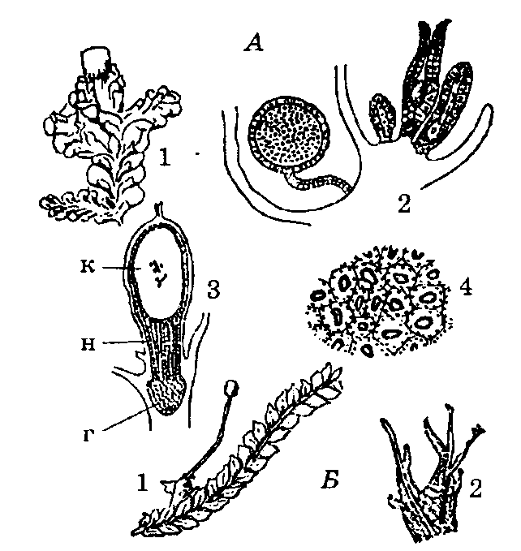

Малюнак 13 – Радула (Radula complanata) і хіласцыфус (Chilosciphus polyanthus): А – радула: 1 – агульны выгляд (на вяршыні адной галінкі бачны званочкападобны перыхецый), 2 – антэрыдый і архегоніі, 3 – малады спарагон (н – ножка, г – гаўсторыя, к – каробачка са спорамі і спружынкамі), 4 – алейныя цельцы; Б – хіласцыфус: 1 – агульны выгляд, 2 – амфігастрыя

Chiloscyphus polyanthus распаўсюджаны ў лясах – каля ствалоў, на гліністай глебе сярод травы. Ён утварае рыхлыя тонкія дзярнінкі (малюнак 13, Б.1), прыціснутыя да субстрату ці прыўзнятыя; дасягаюць 2–6 см даўжыні. Лісты трохрадныя. Спінныя лісты (два рады) шырокія, цэльныя. Брушныя лісты (адзін рад) – амфігастрыі. Будова антэрыдыяў, архегоніяў і спарагона такая ж, як і ў радулы.
З падкласа юнгерманіевых у Чырвоную кнігу Рэспублікі Беларусь занесены меркія ірландская (Moerckia hibernica), гімнaкaлeя ўздутая (Gymnocolea inflata), скапанія завостраная (Scapania apiculata), парэла пласкалістая (Porella platyphylla).

КЛАС ЛІСТАСЦЯБЛОВЫЯ МХІ

(BRYOPSIDA, АБО MUSCI)

Лістасцябловыя мхі – самы буйны клас мохападобных. Ён уключае 700 родаў, каля 8–12 тыс. відаў. Яны сустракаюцца паўсюль – ад палярных пустынь Арктыкі да льдоў Антарктыды. У Рэспубліцы Беларусь – каля 324 відаў.
Гаметафіт лістасцябловых імхоў расчленены на сцябло і лісты. Сцябло мае радыяльную будову, на ім цеснай спіраллю размяшчаюцца лісты. На сцябле фарміруюцца органы палавога размнажэння – антэрыдыі і архегоніі.
Спарафіт (спарагон) развіваецца з аплодненай яйцаклеткі і складаецца з каробачкі, ножкі і гаўсторыі (ступні). У каробачцы фарміруюцца толькі споры, элатэры адсутнічаюць. Са споры развіваецца пратанема ў выглядзе доўгай разгалінаванай ніці, радзей яна пласціністая. У каробачцы большасці мхоў ёсць перыстом (апарат для рассейвання спор, яго няма ў сфагнавых і андрэевых імхоў).
Клас падзяляецца на тры падкласы: сфагнавыя (Sphagnidae), андрэевыя (Andreaeidae), брыевыя (Bryidaе).

ПАДКЛАС CФАГНАВЫЯ, АБО ТАРФЯНЫЯ, МХІ (SPHAGNIDAE)

Падклас уключае парадак Sphagnales, сям’ю Sphagnaceae, род Sphagnum і ад 150 да 250 відаў. У падкласе Sphagnidae апісаны другі манатыпны род Ambuchanania, а таксама сям’я і парадак.
Распаўсюджаны ва ўмераных i халодных абласцях на раўнінах паўночнага паўшар’я, дзе на балотах і ў забалочаных лясах утвараюць суцэльнае покрыва. У гарах тропікаў не ўтвараюць вялікіх зараснікаў.
Расце сфагнум шчыльнымі дзярнінамі. Асобнае сцябло сфагнуму мае галіны трох відаў: верхавінныя (утвараюць кампактную галоўку), сярэднія – гарызантальна адхіленыя і звісаючыя, размешчаныя ўздоўж сцябла (малюнак 14).
Анатамічная будова расліны даволі простая. Сцябло ў цэнтры мае асяродак з парэнхімных клетак, за ім ідзе драўняны цыліндр, які акружае асяродак, з клетак бурага колеру (надае сцяблу трываласць). Знадворку сцябло пакрыта эпідэрмай (гіяладэрмай) з мёртвых пустых клетак.
Галінкавыя лісточкі сфагнуму ланцэтныя або яйцападобна-ланцэтныя, аднаслойныя, без цэнтральнай жылкі. Складаюцца з клетак двух відаў: вузкіх, жывых, хларафіланосных і мёртвых, шырокіх, бясколерных, ваданосных.
Сценкі клетак лістоў, як і сцяблоў сфагнавых імхоў складаюцца з калоіднага рэчыва гіяліну, таму клеткі ліста называюць гіялінавымі. У абалонцы гіялінавых клетак маюцца кольчатыя ці спіральныя патаў-шчэнні і скразныя акруглыя адтуліны – поры. Праз капілярныя адтуліны вада ўсмоктваецца ў поласць клеткі, а калаідальны гіялін моцна набухае і ўтрымлівае ў сабе вільгаць. Таму гіялінавыя клеткі называюць ваданоснымі. У засушлівыя перыяды надвор’я вада з галінавых клетак выпараецца. Пры гэтым гіялінавыя патаўшчэнні выконваюць ролю ўнутраных распорак і сценкі клетак не збліжаюцца. Гіялінавыя клеткі запаўняе паветра і абумоўлівае светла-зялёны колер лістоў і ўсёй расліны.
Ваданосныя клеткі займаюць 70 % паверхні ліста і надаюць расліне белаваты колер. Таму сфагнавыя мхі часта называюць белымі мхамі.

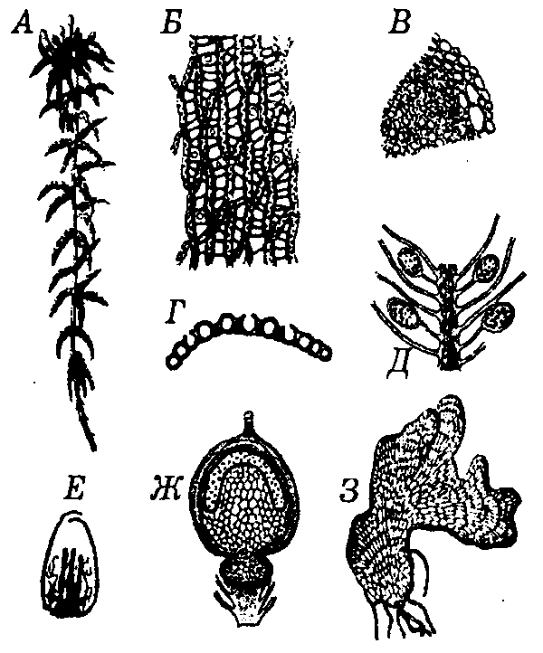

Малюнак 14 – Мох сфагнум (Sphagnum sp.):
А – агульны выгляд; Б – будова ліста: бачны буйныя ваданосныя клеткі з папярочнымі патаўшчэннямі і порамі; В – частка папярочнага разрэзу сцябла: кара з буйных ваданосных клетак; Г – папярочны разрэз ліста: хларафіланосныя клеткі чаргуюцца з ваданоснымі; Д – антэрыдыі, якія сядзяць на ножках паміж лістамі; Е – верхавіна парастка з архегоніямі; Ж – падоўжны разрэз спарагона: каробачка на несапраўднай ножцы, няпоўная калонка са спарангіем у выглядзе каўпачка, сценка каробачкі з вечкам на верхавіне, рэшткі шыйкі архегонія; З – пратанема з рызоідамі

Асаблівасці анатамічнай будовы лістоў сфагнавых імхоў спрыяюць хуткаму ўсмоктванню і правядзенню вады. Сфагнавы мох здольны ўсмоктваць вады ў 30,5 разоў болей за сваю вагу. Яго высокая гігра-скапічнасць спрыяе хуткаму забалочванню тых месцаў, дзе ён пасяляецца. Ва ўмовах празмернай увільготненасці, недахопу кіслароду, пры раскладанні адмерлых гіялінавых клетак сфагнуму ўтвараецца кіслае антысептычнае, бактэрыцыднае асяроддзе. Такія ўмовы на сфагнавых балотах спрыяюць хуткаму назапашванню сфагнавага торфу з адмерлых частак раслін, іх няпоўнай мінералізацыі. Па гэтай уласцівасці сфагнавыя мхі называюць яшчэ тарфянымі мхамі.
Асноўную ролю асіміляцыі ў сфагнавых імхоў выконваюць верхавінныя і сярэднія галіны з лістамі. Звісаючыя галіны ўтвараюць вакол сцябла як бы чахол – кнот, які спрыяе хуткаму перамяшчэнню вады ўздоўж сцябла.
Сцябловыя лісты сфагнуму па форме адрозніваюцца ад галінкавых, а іх будова мае важнае сістэматычнае значэнне.
Ва ўмовах абводненасці і недахопу кіслароду адмерлыя часткі сфагнуму не мінералізуюцца да канца і ўтвараюць торф. Пры гэтым утвараюцца арганічныя кіслоты, якія яшчэ больш прыгнечваюць бактэрыяльны працэс раскладання торфу. Кіслотнасць воднага раствору сфагнавага балота абумоўлівае антысептычныя ўласцівасці сфагнуму.
Адны віды сфагнуму – аднадомныя, іншыя – двухдомныя расліны. У верхняй частцы сцяблоў утвараюцца антэрыдыі і архегоніі. Антэрыдыі фарміруюцца на верхавінных галінках, маюць падоўжаную форму бураватага колеру і бачныя няўзброеным вокам.
Архегоніі ўтвараюцца на верхавінных і некаторых бакавых галінках у колькасці 3–5 штук звычайнай будовы.
З аплодненай яйцаклеткі фарміруецца спарагон. Ён складаецца з шарападобнай каробачкі, вельмі кароткай ножкі і гаўсторыі. Пры паспяванні спарагона верхавіна сцябла гаметафіта падаўжаецца і выносіць каробачку над покрыўнымі лістамі. Гэту частку сцябла называюць несапраўднай ножкай. Зверху каробачка мае вечка. Унутры каробачкі са дна прыпадымаецца няпоўная калонка, зверху якой размяшчаецца купалападобны спарангій. У ім рэдукцыйным шляхам фарміруюцца споры. Клеткі эпідэрмісу каробачкі не ўтрымліваюць хларафіл. Такім чынам, спарагон сфагнумаў жывіцца за кошт гаметафіта. Каробачка спарагона цёмна-бурая.
Да часу паспявання спор калонка і сценкі спарангія разбураюцца. Споры аказваюцца ў поласці каробачкі. Потым вечка пры падсыханні адскоквае з вялікай сілай, і споры выкідваюцца наверх. На глебе спора прарастае ў аднаслойную пласціністую пратанему. На пратанеме ўтвараюцца рызоіды i пупышкі. Адна з пупышак утварае парастак – гаметафор. Пасля гэтага пратанема адмірае.
На тэрыторыі Беларусі адзначана 37 відаў, з якіх сфагнумы Ліндберга (Sphagnum lindbergii) і мяккі (Sph. molle) вельмі рэдка сустракаюцца і таму занесены ў Чырвоную кнігу.

ПАДКЛАС АНДРЭЕВЫЯ МХІ (ANDREAEIDAE)

Падклас прадстаўлены пераважна горнымі раслінамі і ўключае адзін парадак Andreaeales, адну сям’ю, два роды і ад 30 да 100 відаў.
Сцябло шматразова разгаліноўваецца (малюнак 15), прымацоўваецца да субстрату рызоідамі. Лісцікі часцей аднаслойныя, часам з жылкай пасярэдзіне.
Антэрыдыі і архегоніі – на верхавінах розных галінак. Будова і развіццё палавых органаў такія ж, як у наступнага падкласа Bryidae.
Спарагон андрэевых імхоў у многім нагадвае спарагон сфагнуму: каробачка на ножцы з купалападобным спарангіем, у некаторых на несапраўднай ножцы. Каробачка ўскрываецца ў большасці Аndreaeidae шчылінамі. Пратанема пласціністая.
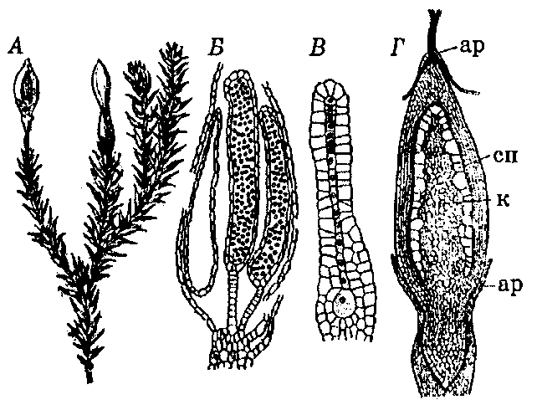

Малюнак 15 – Андрэя скальная (Andreaea rupestris):
А – расліна са спарангіямі (злева – каробачка, якая ўскрылася чатырма шчылінамі); Б – верхавіна сцябла з антэрыдыямі; В – архегоній;
Г – спарагон (к – калонка, сп – спарангій са спорамі, ар – рэшткі архегонія)

Мхі гэтага падкласа займаюць прамежкавае становішча паміж сфагнавымі і зялёнымі мхамі. Са сфагнавымі мхамі іх збліжае будова ліста (аднаслойнасць), будова спарагона (наяўнасць несапраўднай ножкі і купалападобнага спарангія). З зялёнымі мхамі ў іх падобны знешні выгляд, будова і развіццё антэрыдыяў і архегоніяў.
З гэтага падкласа ў Беларусі сустракаецца адзін від, які занесены ў Чырвоную кнігу Рэспублікі Беларусь – андрэя скальная (Andreaea rupestris).

ПАДКЛАС ЗЯЛЁНЫЯ, АБО БРЫЕВЫЯ, МХІ (BRУIDAE)

У падклас зялёных імхоў уваходзіць парадак Bryales, 85 сем’яў, каля 700 родаў і 8–12 тыс. відаў. Шырока распаўсюджаны на Зямлі. Найбольшая відавая разнастайнасць Bryidae характэрна для тропікаў. Маюць вялікае значэнне ва ўмераных і халодных абласцях абодвух паўшар’яў. У Беларусі іх налічваецца каля 321 віда.
Зялёныя мхі прымаюць удзел у фарміраванні расліннага покрыву. На балотах яны ўтвараюць суцэльнае покрыва і з’яўляюцца важнымі торфаўтваральнікамі на нізінных і пераходных балотах. У хвойных лясах, на лугах, у гарах, тундры пакрываюць глебу на вялікіх прасторах.
Зялёныя мхі характарызуюцца добра развітай ніткаватай, разгалінаванай пратанемай. У каробачцы спарагона ёсць перыстом (спецыяльны апарат для раўнамернага і паступовага рассейвання спор).
Адзін з прадстаўнікоў зялёных імхоў – зязюлін лён звычайны (Polytrichum commune, малюнак 16).
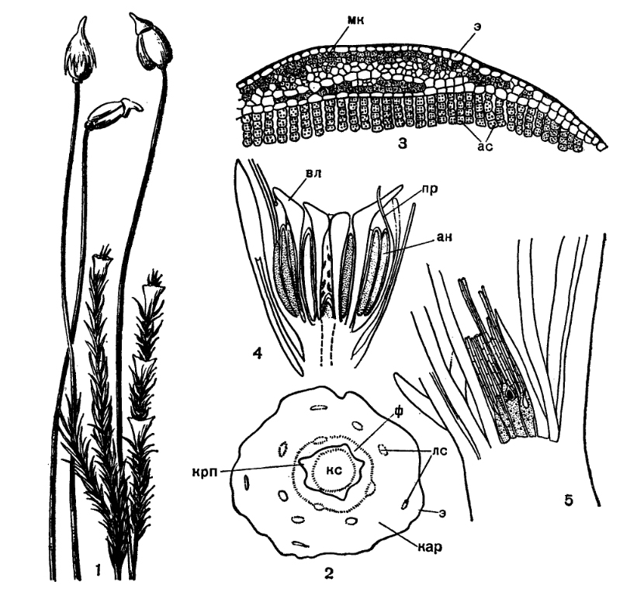

Малюнак 16 – Зязюлін лён звычайны (Polytrichum commune):
1 – жаночыя раслiны са спарагонамі і мужчынскія без антэрыдыяў,
2 – папярочны разрэз сцябла (кс – “ксілема”, крп – крахмальная похва,
ф – “флаэма”, лс – лiставыя сляды, кар – кара, э – эпiдэрміс); 3 – папярочны разрэз лiста (э – эпiдэрміс, ас – асiмiлятары, мк – механiчныя клеткi);
4 – падоўжны разрэз сабрання антэрыдыяў (ан – антэрыдый, пр – парафiзы, вл – верхавiнныя краявыя лiсты); 5 – падоўжны разрэз сабрання архегоніяў

Распаўсюджаны ў хвойных лясах, на ўскрайку балот. Ён мае простае неразгалінаванае прамастаячае сцябло даўжынёй 30–40 см, якое густа пакрыта лінейна-шылападобным, а ўнізе – больш дробным бурым лісцем. Яшчэ ніжэй яно пераходзіць у бурае карэнішча, ад яго адыходзяць шматлікія ржава-бурыя рызоіды.
Сцябло мае складаную ўнутранную будову. У сярэдзіне яго размешчаны канцэнтрычны праводзячы пучок – зачаткавая стэла. У цэнтры пучка знаходзіцца “ксілема”, з мёртвых падоўжных клетак з тонкімі скошанымі папярочнымі сценкамі; падоўжныя сценкі іх даволі тоўстыя (малюнак 16.2). Гэтыя клеткі праводзяць ваду і адпавядаюць функцыянальна трахеідам больш арганізаваных вышэйшых раслін. Аднак марфалагічна яны не з’яўляюцца трахеідамі, таму што не маюць пор, для забяспечэння скразной сувязі клетак паміж сабой.
За “ксілемай” у 1–2 слаі размешчана крухмальная похва. Клеткі яе запоўнены крухмалам. За крухмальнай похвай размяшчаецца кальцо з некалькіх слаёў клетак “флаэмы”. Яна складаецца з жывых падоўжных клетак з густым плазменным змесцівам. Гэтыя клеткі знешне нагад-ваюць сітападобныя трубкі, якім і адпавядаюць функцыянальна. Яны праводзяць пластычныя рэчывы. Аднак гэтыя клеткі не маюць сітападобных пласцінак, ці пор, ці іншых скразных адтулін ні на папярочных, ні на падоўжных сценках.
Пучок акружае кара. У ёй бачны ліставыя сляды – адгалінаванні праводзячых элементаў ад цэнтральнага пучка да лістоў. Звонку сцябло пакрыта эпідэрмай.
Лісты зязюлінага льну маюць складаную будову. У іх ёсць цэнтральная жылка, верхні і ніжні эпідэрмісы. На верхнім баку ліста размяшчаюцца пласціністыя вырасты, т. з. асімілятары. Клеткі іх зялёныя, утрымліваюць хларафіл. Яны павялічваюць асіміляцыйную паверхню ліста. У жылцы ліста ёсць ксілема і флаэма, а таксама механічныя клеткі.
Зязюлін лён – расліна двухдомная. На верхавіне сцяблоў адных раслін утвараюцца антэрыдыі, на другіх – архегоніі. Яны сабраны групамі і акружаны верхавіннымі лістамі.
Антэрыдыі маюць мехападобную форму на кароткай ножцы і адзеты аднаслойнай сценкай. У антэрыдыі ўтвараецца вялікая колькасць сперматагенных клетак. Кожная з ix дае двухжгуцікавы сперматазоід. Антэрыдый ускрываецца ў дажджавое надвор’е шчылінай на верхавіне. Паміж антэрыдыямі знаходзяцца парафізы – вырасты сцябла ў выглядзе аднарадных ніцей ці пашыраных на верхавіне пласцінак.
На мужчынскіх раслінах група антэрыдыяў акружана вегетатыўнымі лістамі бурага колеру і мае выгляд «кветкі». Кропка росту сцябла не ідзе на ўтварэнне антэрыдыяў, і сцябло ў далейшым прарастае, утварае новы парастак. На сцябле зязюлінага льну можна бачыць да 5–6 такіх разетак.
Архегоніі маюць звычайную будову, уключаюць брушка і доўгую шыйку. Звонку яны акружаны лістамі, якія не адрозніваюцца ад звычайных вегетатыўных лістоў.
Пасля апладнення з зіготы развіваецца спарагон. Ён складаецца з каробачкі i доўгай ножкі, ніжняя пашыраная частка якой называецца гаўсторыяй. Зверху каробачка спарагона пакрыта каўпачком, або каліптрай (рэшткі брушка архегонія). У далейшым каўпачок скідваецца.
Спелая каробачка мае складаную будову. Сярэдняя пашыраная частка яе атрымала назву урначкі, у аснове каробачкі – апафіза і зверху – вечка. Унутры каробачкі ад асновы ўгару падымаецца калонка – цяж бясплодных парэнхіматычных клетак. Калонка ўверсе пашыраецца і ўтварае на мяжы вечка і урначкі тонкую пласцінку – эпіфрагму. Перыстом налягае на край эпіфрагмы ў выглядзе зубчыкаў.
Вакол калонкі на тонкіх ніцях падвешаны спарангій. Ніці прымацоўваюць спарангій да калонкі і сценак урначкі. У спарангіі са спарагеннай тканкі рэдукцыйным шляхам утвараюцца шматлікія споры.
Клеткі сценкі маладой каробачкі ўтрымліваюць хларафіл, таму спарагон зялёных імхоў жывіцца часткова самастойна.
Пры падсыханні каробачкі вечка аддзяляецца ад урначкі. Уваход у урначку закрывае эпіфрагма і перыстом. У вільготнае надвор’е зубчыкі перыстома набухаюць, налягаюць на эпіфрагму, закрываючы ўваход у урначку. Вада ў урначку не трапляе і не выклікае прарастання спор. У сухое надвор’е зубчыкі перыстома выпрамляюцца, эпіфрагма адыходзіць ад сценак урначкі і праз адтуліны паміж зубчыкамі перыстома споры порцыямі высяваюцца на зямлю.
Перыстом – складаны орган, ён забяспечвае раўнамернае і паступовае рассейванне спор. На паверхні глебы спора прарастае ў ніткаватую, багата разгалінаваную пратанему (прадростак). На пратанеме ўтвараюцца пупышкі, з якіх развіваюцца лістасцябловыя расліны.
На гэтым цыкл развіцця зязюлінага льну (малюнак 17) заканчваецца. Тут, як і ва ўсіх зялёных імхоў, пераважаючым пакаленнем з’яўляецца гаметафіт – пратанема, сама лістасцябловая расліна з антэрыдыямі і архегоніямі. Спарафіт прадстаўлены каробачкай на ножцы. Ён цесна звязаны з гаметафітам, не можа існаваць самастойна. Пры ўтварэнні спор адбываецца рэдукцыйнае дзяленне. Споры, такім чынам, гаплоідныя.
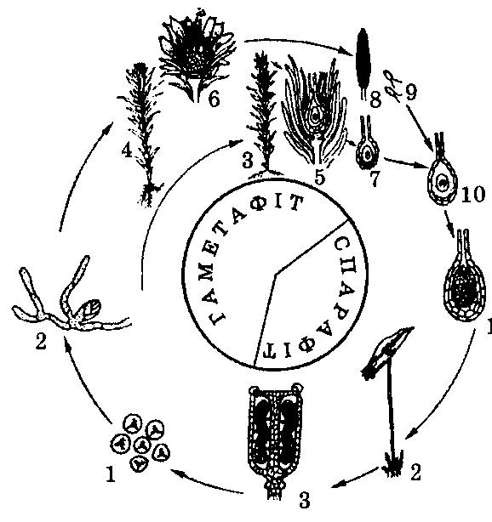
Малюнак 17 – Цыкл развіцця мху зязюлін лён звычайны: гаметафіт:
1 – споры; 2 – пратанема; 3 – жаночая расліна; 4 – мужчынская расліна;
5 – разрэз верхавіны жаночай расліны; 6 – разрэз верхавіны мужчынскай расліны; 7 – архегоній; 8 – антэрыдый; 9 – сперматазоіды; 10 – апладненне;
спарафіт: 1 – пачатковая стадыя развіцця спарафіта; 2 – спарагон; 3 – каробачка са спарангіем, у якім утвараюцца споры рэдукцыйным дзяленнем
Вегетатыўнае размнажэнне адбываецца часткамі пратанемы, утварэннем другаснай пратанемы пры рэгенерацыі клетак гаметафіта ці спарафіта, вывадковымі пупышкамі на лістах і сцяблах.
Па форме росту зялёныя мхі дзеляць на верхаплодныя і бакаплодныя мхі. У верхаплодных (Acrocarpi) архегоніі, а затым спарагоны, развіваюцца на верхавінах галоўнага сцябла. У бакаплодных (Pleurocarpi) архегоніі і спарагоны ўтвараюцца на верхавіне бакавых галінак.
Прадстаўнікамі верхаплодных імхоў з'яўляюцца: Polytrichum commune, Funaria hydrometrica, Atrichum undulatum, Bryum ventricosu, B. argenteum, Mnium undulatu, Dicranum scoparium і інш.
Бакаплодныя мхі: Pleurozium schreberi, Hylocomium proliterum, Ptilium crista-castrensis, Drepanocladus aduncus, Calliergon cordifolium і інш.
Па будове перыстома зялёныя мхі падзяляюць на дзве вялікія групы: з членістымі, тонкімі зубцамі, з нячленістымі, масіўнымі зубцамі.
На тэрыторыі Рэспублікі Беларусь рэдка сустракаюцца і занесены ў Чырвоную кнігу з падкласа брыевых 14 відаў імхоў.
У батанікаў няма адзінства поглядаў на паходжанне і эвалюцыю мохападобных. Гэта старажытная група наземных раслін. Дакладныя рэшткі вегетатыўных органаў мохападобных вядомы з верхнякаменнавугальных адкладанняў як таломных, так і лістасцябловых імхоў. Споры мохападобных у апошні час знаходзяць у адкладаннях ранняга сілуру, а паходжанне звязваюць нават з ардавіком. Сучасныя палеа-батанічныя матэрыялы даказваюць, што мохападобныя – вельмі старажытная і адасобленая група раслін. Класы Anthocerotopsida, Hepaticopsida i Bryopsida адасобіліся вельмі даўно, магчыма, у сілуры ці раней. Таломныя формы з’явіліся раней лістасцябловых. Сфагнавыя мхі ўяўляюць вельмі старажытную групу раслін палеазойскага ўзросту.
Некаторыя вучоныя лічаць, што мохападобныя паходзяць ад старажытных водарасцей, якія мелі сцелісты па субстрату талом. Цыкл развіцця іх характарызаваўся ізаморфным чаргаваннем пакаленняў. Яны мелі шматклетачныя гаметангіі і спарангіі, як у сучасных гетэратрыхальных зялёных водарасцей. Такія водарасці перайшлі жыць на сушу. Іх мнагакамерныя гаметангіі ў працэсе эвалюцыі пераўтварыліся ў антэрыдыі і архегоніі, а спарангіі – у спарагон.
У апошні час заваёўвае сваіх прыхільнікаў рыніяфітная гіпотэза паходжання мохападобных. Яшчэ Кідстан і Ланг выказалі меркаванне аб тым, што мохападобныя ўзніклі ад рыніяфітаў у выніку агульнай рэдукцыі спарафіта і прагрэсіўнага развіцця гаметафіта. Гэтую гіпотэзу падтрымалі шэраг выдатных батанікаў: брытанскі палеабатанік Д. Скот, шведскі палеабатанік Т. Хале, рускі батанік Б. М. Коза-Палянскі і інш. На карысць гэтай гіпотэзы можна прывесці некаторыя палеабатанічныя даныя. У харнеафітона (Horneophyton) з рыніяфітаў у спарангіі ёсць калонка, падобная на калонку ў каробачцы сфагнуму і андрэя. Дэвонскі род Sporogonites мае спарафіт у выглядзе доўгай ножкі са спарангіем, у яго ёсць калонка, як у сфагнавых імхоў.
Амерыканскі палеабатанік Г. Эндрус збліжае Sporogonites з мохападобнымі. Гэтыя факты прыводзяцца на карысць рыніяфітнай гіпотэзы паходжання мохападобных.
Наяўнасць вусцейкаў на спарафіце мохападобных з’яўляецца важкім доказам на карысць паходжання мхоў ад раслін з добра развітым спарафітам. Такімі раслінамі маглі быць хутчэй за ўсё рыніяфіты.
Аднак, па-першае, у сфагнавых імхоў ніколі не назіраецца дыхатамічнае разгалінаванне, па-другое, каробачка сфагнума мае складаную будову, непараўнальную з будовай спарангія харнеафітона. Таму сувязь рыніяфітаў з імхамі малаверагодная.
Магчыма, рыніяфіты і мохападобныя мелі якогасьці аддаленага агульнага продка і ішлі ў сваім развіцці паралельнымі шляхамі.
Значэнне мохападобных заключаецца ў тым, што пячоначнікі і ліста-сцябловыя мхі з’яўляюцца піянерамі зарастання субстрату вышэйшымі раслінамі. Мохападобныя ўдзельнічаюць ва ўтварэнні расліннага покрыва Зямлі розных тыпаў расліннасці (лясоў, балот, лугоў і інш.).
Працэс торфаўтварэння на балотах таксама звязаны з імхамі. Торф мае важнае народнагаспадарчае значэнне як паліва, сыравіна для хімічнай прамысловасці, угнаенне для сельскай гаспадаркі, ізаляцыйны матэрыял у будаўніцтве і прамысловасці.
Пры сухой перагонцы торфу атрымліваюць каштоўныя прадукты – воск, парафін, фенол, карболавую кіслату, воцатную кіслату, метылавы спірт, фарбы, сахарын і інш.
Пры гідролізе 1 т сухога сфагнавага торфу атрымліваюць 120 л тэхнічнага спірту.
У сельскай гаспадарцы торф выкарыстоўваюць для прыгатавання торфагноевых кампостаў, торфаперагнойных гаршчочкаў.
У медыцыне торф прымяняюць пры торфатэрапіі. Вядомы курорты ў Цвярской (Расія) і Палтаўскай (Украіна) абласцях. У гады Вялікай Айчыннай вайны 1941–1945 гг., як ужо сцвярджалася, сфагнум прымяняўся як замяняльнік ваты.
Па запасах торфу краіны СНД займаюць першае месца ў свеце (263 млрд. т). Шмат торфу і ў Рэспубліцы Беларусь.
Калі да 50-х гадоў ХХ ст. у Беларусі балоты і забалочаныя землі займалі 19,9 % тэрыторыі (4,13 млн. га), дык пасля асушальнай меліярацыі 70-х гадоў іх плошча скарацілася да 11,5 % тэрыторыі рэспублікі (2,38 млн. га).
Улічваючы вялікую біясферную ролю балотных экасістэм, іх агульнаеўрапейскую значнасць, балоты ў Беларусі ахоўваюць на тэрыторыі двух дзяржаўных запаведнікаў, 4 нацыянальных паркаў, 91 заказніка рэспубліканскага значэння і 95 біялагічных помнікаў прыроды. Агульная запаведна-заказнікавая плошча складае 1094,4 тыс. га, або 6,0 % плошчы рэспублікі. Балоты Беларускага Палесся вобразна называюць “лёгкімі Еўропы”.

Пытанні і заданні для самакантролю

1. Ахарактарызуйце аддзел мохападобных.
2. Назавіце рысы прымітыўнай арганізацыі пячоначных імхоў.
3. Дайце характарыстыку сфагнавых імхоў.
4. Якія агульныя прыкметы сфагнавых і андрэевых імхоў?
5. Якая будова спарагона зязюліна льну звычайнага?
6. Як тлумачыцца паходжанне мхоў?

